ФЕДЕРАЛЬНОЕ ГОСУДАРСТВЕННОЕ БЮДЖЕТНОЕ ОБРАЗОВАТЕЛЬНОЕ УЧРЕЖДЕНИЕ ВЫСШЕГО ОБРАЗОВАНИЯ "МОСКОВСКИЙ АВИАЦИОННЫЙ ИНСТИТУТ (НАЦИОНАЛЬНЫЙ ИССЛЕДОВАТЕЛЬСКИЙ УНИВЕРСИТЕТ)"

Факультет: «Информационные технологии и прикладная математика»
Кафедра: 806 «Вычислительная математика и программирование»

Курсовой проект по курсу
«Компьютерная графика»

Группа: M8o-307Б-18
Студент:
Токарев Никита Станиславович
Преподаватель:
Филиппов Глеб Сергеевич
Оценка:
Дата:
Москва, 2020

Оглавление
1.Постановка задачи 3
2.Структура программы 3
3.Описание программы 4
4.Листинг программы 5
5.Результат работы 11
6.Вывод 11
7.Список литературы 11

1.Постановка задачи
Задание: Составить и отладить программу, обеспечивающую каркасную визуализацию порции поверхности заданного типа. Исходные данные готовятся самостоятельно и вводятся из файла или в панели ввода данных. Должна быть обеспечена возможность тестирования программы на различных наборах исходных данных. Программа должна обеспечивать выполнение аффинных преобразований для заданной порции поверхности, а также возможность управлять количеством изображаемых параметрических линий. Для визуализации параметрических линий поверхности разрешается использовать только функции отрисовки отрезков в экранных координатах.

Вариант 13) Поверхность вращения. Образующая – кривая Безье 3D 2-й степени

2.Структура программы
1. kp.py

3.Описание программы
ЯП: Python
ОС: Ubuntu 18.04

Библиотеки: numpy, matplotlib.pyplot, mpl_toolkits.mplot3d, math

matplotlib.pyplot.plot(*args, **kwargs) - Создает график

matplotlib.pyplot.show() - Отображает окно с графиком

numpy.arange(arg1,arg2) - Cоздания последовательностей чисел

Ход работы:
- Создаем кривую Безье (на основе полиномов Бернштейна). Вычисляем значения координат кривой с высокой точностью(1000 измерений).
- Задаем 3 точки для построения первой кривой. С помощью преобразований вращаем эти три точки на заданный угол относительно заданной прямой.
- Отрисовываем получившиеся после преобразования кривые, получая поверхность вращения.

4.Листинг программы
import matplotlib as mpl
import numpy as np
from scipy.special import comb
from matplotlib import pyplot as plt
from mpl_toolkits.mplot3d import Axes3D
import math
from matplotlib.ticker import MaxNLocator
import pylab
from mayavi import mlab
from matplotlib import cm
from numpy.random import randn
from scipy import array, newaxis

global ar1x, ar1y, ar1z, ar2x, ar2y, ar2z
global bc1x, bc1y, bc1z, bc2x, bc2y, bc2z, bc3x, bc3y, bc3z
### minvalue 0
# 1-2 точки оси вращения
ar1x = int(input())
ar1y = int(input())
ar1z = int(input())

ar2x =int(input())
ar2y = int(input())
ar2z =int(input())

#1-3 точки кривой Безье
bc1x =int(input())
bc1y =int(input())
bc1z =int(input())

bc2x = int(input())
bc2y = int(input())
bc2z = int(input())

bc3x= int(input())
bc3y= int(input())
bc3z= int(input())

def bernstein_poly(i, n, t):
return comb(n, i) * (t**(n - i)) * (1 - t)**i

def bezier_curve(points, nTimes=1000):
nPoints = len(points)
xPoints = np.array([p[0] for p in points])
yPoints = np.array([p[1] for p in points])
zPoints = np.array([p[2] for p in points])

t = np.linspace(0.0, 1.0, nTimes)

polynomial_array = np.array(
[bernstein_poly(i, nPoints - 1, t) for i in range(0, nPoints)])

xvals = np.dot(xPoints, polynomial_array)
yvals = np.dot(yPoints, polynomial_array)
zvals = np.dot(zPoints, polynomial_array)

return xvals, yvals, zvals

from math import pi ,sin, cos

def R(theta, u):
return [[cos(theta) + u[0]**2 * (1-cos(theta)),
u[0] * u[1] * (1-cos(theta)) - u[2] * sin(theta),
u[0] * u[2] * (1 - cos(theta)) + u[1] * sin(theta)],
[u[0] * u[1] * (1-cos(theta)) + u[2] * sin(theta),
cos(theta) + u[1]**2 * (1-cos(theta)),
u[1] * u[2] * (1 - cos(theta)) - u[0] * sin(theta)],
[u[0] * u[2] * (1-cos(theta)) - u[1] * sin(theta),
u[1] * u[2] * (1-cos(theta)) + u[0] * sin(theta),
cos(theta) + u[2]**2 * (1-cos(theta))]]

def Rotate(pointToRotate, point1, point2, theta):
u= []
squaredSum = 0
for i,f in zip(point1, point2):
u.append(f-i)
squaredSum += (f-i) **2

u = [i/squaredSum for i in u]

r = R(theta, u)
rotated = []

for i in range(3):
rotated.append(round(sum([r[j][i] * pointToRotate[j] for j in range(3)])))

return rotated

if __name__ == "__main__":
nPoints = 3
points = [[bc1x,bc1y,bc1z],[bc2x,bc2y,bc2z],[bc3x,bc3y,bc3z]]
xpoints = [p[0] for p in points]
ypoints = [p[1] for p in points]
zpoints = [p[2] for p in points]
xvals, yvals, zvals = bezier_curve(points, nTimes=1000)
fig = plt.figure()
ax = fig.gca(projection='3d')
ax.plot(xvals, yvals, zvals, label='bezier')
p1=[ar1x,ar1y,ar1z]
p2=[ar2x,ar2y,ar2z]

radiane = 0
angle = pi/12

xtvals=xvals
ytvals=yvals
ztvals=zvals

while angle <= 2*pi:
pp1 = Rotate(points[0], p1, p2, angle)
pp2 = Rotate(points[1], p1, p2, angle)
pp3 = Rotate(points[2], p1, p2, angle)
npoints=[pp1,pp2,pp3]
xnvals, ynvals, znvals = bezier_curve(npoints, nTimes=1000)
xtvals = np.append(xtvals, xnvals)
ytvals = np.append(ytvals,ynvals)
ztvals = np.append( ztvals , znvals )
ax.plot(xnvals, ynvals, znvals, label='bezier')
angle = angle + pi/24
plt.gcf().canvas.set_window_title("1")
fig = plt.figure()
ax = fig.add_subplot(111, projection='3d')

surf = ax.plot_trisurf(xtvals, ytvals, ztvals, cmap=cm.jet, linewidth=0)
fig.colorbar(surf)

ax.xaxis.set_major_locator(MaxNLocator(5))
ax.yaxis.set_major_locator(MaxNLocator(6))
ax.zaxis.set_major_locator(MaxNLocator(5))

fig.tight_layout()
plt.gcf().canvas.set_window_title("2")
plt.show()

pylab.show()

5.Результат работы
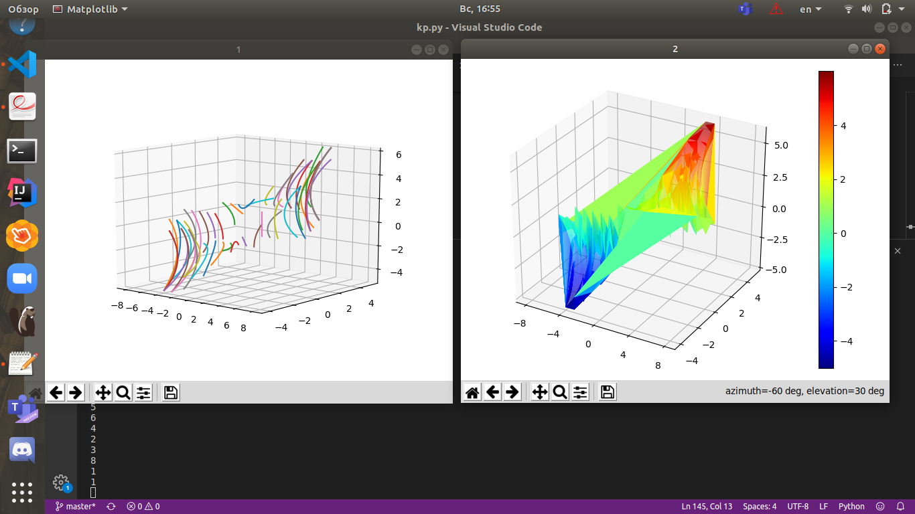

6.Вывод
В ходе данной работы я познакомился с такими понятиями : полином Бернштейна, поверхность вращения и кривая безье. Также в ходе данной работы я освоил построение кривой Безье, используя полином Берштейна.

7.Список литературы
- Описание кривой Безье. Алгоритм построения Url: https://ru.wikipedia.org/wiki/Кривая_Безье#Квадратичные_кривые

